**GUÍA DE APRESICIÓN DE APRENDIZAJE LENGUAJE Y COMUNICACIÓN**

|  |  |  |
| --- | --- | --- |
| Nombre: | Curso: 2°A | Fecha: semana N° 17 |
|  | | |
|  | | |
| **OBJETIVOS:**  ( OA 5) , (OA 21) | | |
| **Contenidos:** Cuento, combinaciones (ce-ci, que-qui, ge-gi, gue-gui, güe-güi, r-rr-nr), mayúsculas al iniciar una oración y al escribir sustantivos propios. | | |
| **Objetivo de la semana:**  Comprender un cuento, extrayendo información explicita e implícita, describiendo personajes y recreando la historia leida.  Escribiendo correctamente combinaciones ce-ci, que-qui, ge-gi, gue-gui, güe-güi, r-rr-nr.  Escribir correctamente las mayúsculas al iniciar una oración y al escribir sustantivos propios. | | |
| **Habilidad:** Comprender, escribir. | | |



**¿Cómo voy?**

**Hoy es __________________ _____ de ________ del año ________.**

**(Día de la semana) (nº) (mes) (nº del año)**

**Nombre completo: __________________________________________________________**

**ACTIVIDAD**

1. **Resultado de imagen para ojos para colorear e imprimir Lee con atención el siguiente texto.**

|  |
| --- |
| **El pirata y Romina**  El **malvado** **pirata René Ramón** un joven serio, gruñón, volvía a su casa junto a su fiel compañero, un pequeño perrito…Cuando de repente un remolino llevó su nave hasta el fondo del mar.  Allí conoció a la **princesa** **Romina**, que tocaba alegremente su **violín** y que vivía raptada en una torre, eso la tenía apenada y aburrida.  René Ramón se enamoró de ella y el amor lo hizo **volverse bueno**.  El pirata, ayudado por los habitantes del mar, **rescató** a la princesa y la llevó junto a sus padres.  Como el pirata se había arrepentido de sus maldades, los reyes del mar dejaron que se casara con Romina y todos fueron **felices.** |

**II.-**

**De acuerdo a la lectura anterior, veamos cuanto has comprendido de ella. Escribe los números del 1 al 5 en cada cuadrado, según el orden de cada oración en que sucedieron los hechos en el texto.** *(Puedes releer el texto cuantas veces lo necesites)*

El pirata René se **casó** con la princesa Romina.

Un **remolino** llevo la nave del pirata al fondo del mar.

Todos fueron felices.

El pirata se arrepiente de sus maldades.

La princesa vivía **raptada** en una torre

1. ******Observa los personajes, con una línea, une al personaje con la característica que describe mejor a cada uno de ellos.**

**Apenada**

**Alegre**

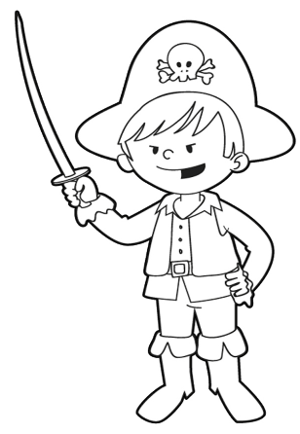

**Gruñón**

**Malvado**

**Arrependito**

1. **Clasifica cada una de palabras según el sonido de la RR, R (suave), R (fuerte), y luego escribelas en el cuadro de abajo.**

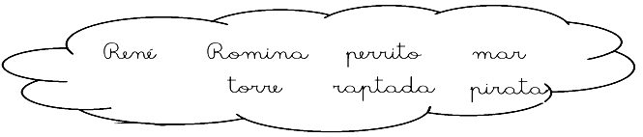

|  |  |  |
| --- | --- | --- |
| RR | R (suave) | R (fuerte) |
|  |  |  |
|  |  |  |
|  |  |  |

1. **Escritura de palabras con gue-gui, ge-gi, güe-güi-, que-qui, ce-ci.**

**Escribe el nombre de cada dibujo.**

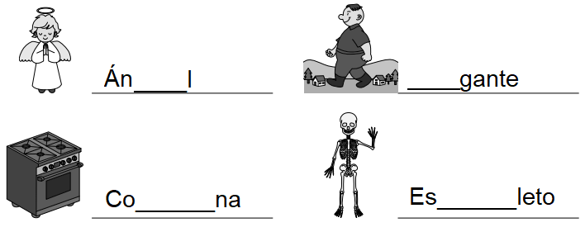

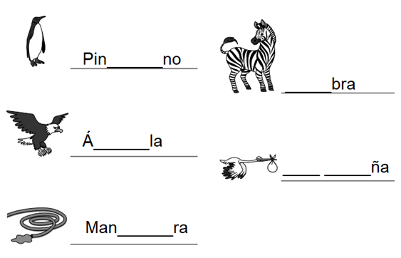

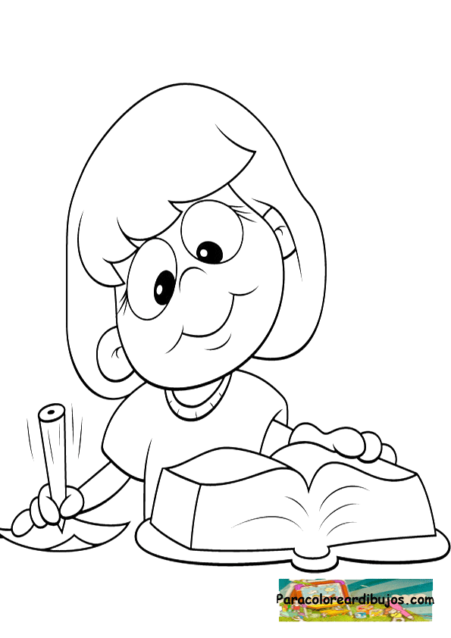

**Vl. Lee las siguientes palabras del recuadro y enciera con un círculo azul el sustantivo común y conun círculo rojo el sustantivo propio.**

Chile Perú conejo

oro único conejo

Verónica zapato

Julián Ica Lucia

piedra Jorge

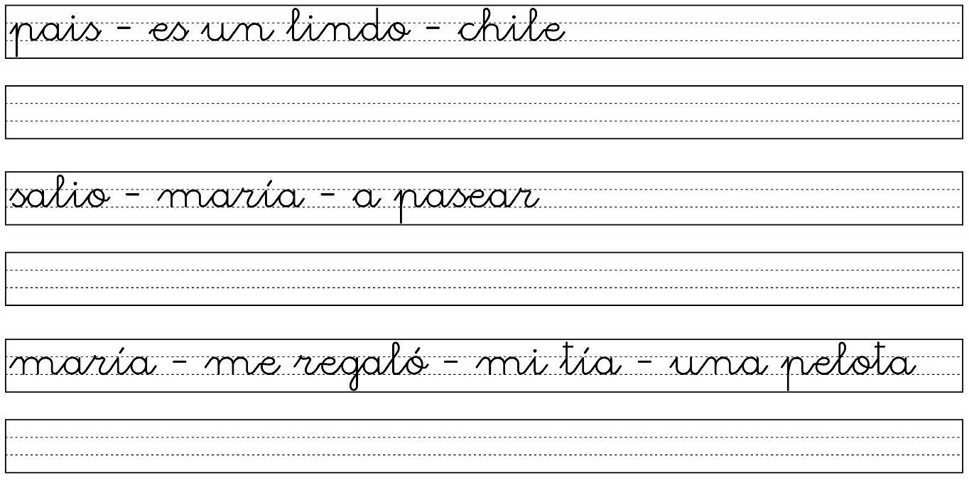

**VlI. En la siguiente actividad te encontraras con tres oraciones en desorden. Lee y ordenalas. Recordando el uso de MAYUSCULAS.**

***TOMA UNA FOTO DE TODA LA GUÍA Y ENVIALO A TU PROFESORA***